Цикл рекомендованных занятий для детей 3 лет, находящихся на дистанционном обучении
Воспитатель: Дозорова Алена Иннокентьевна

Образовательная область «Речевое развитие»
Раздел: «Развитие речи»
Я рекомендую вам продолжить чтение детям в течении месяца русских народных сказок: «Колобок», «Три медведя», «Репка, « Волк и семеро козлят».
Программные задачи: Учить детей эмоционально и активно воспринимать сказку, точно отвечать на вопросы по содержанию, обогащать активный словарь детей; воспитывать любовь к русским народным сказкам.
Чтение сказок сопровождаем показом иллюстраций.
После прочтения проводим беседу, задаем вопросы по содержанию сказки.
Например какие вопросы можно задать по сказке «Три медведя»:
- Как звали девочку, которая пошла в лес?
- Куда пришла Маша в лесу?
- Как звали медвежонка?
- Как звали папу?
- Как звали маму?
- Чей стул сломала Маша и т.д.?

Образовательная область «Познавательное развитие»
Раздел: «Развитие элементарных математических представлений»
Я предлагаю вам игры и задания, которые вы можете использовать в домашней обстановке с детьми по формированию математических представлений.
Математическая игра «Геометрические фигуры»
Материалы и оборудование: Игрушка лягушка (любая другая игрушка), набор геометрических фигур ( круг, квадрат, прямоугольник, треугольник);
Лягушка просит построить ей домик, ее жилище унес проказник ветер. Давай поможем лягушке? Мы ведь знаем все фигуры, из которых строится домик. Давай вспомним, как они называются (ребенок перечисляет). Далее ребенок строит из геометрических фигур домик для лягушки самостоятельно.
Д/Игра «Найди и покажи самый длинный и самый короткий карандаш»
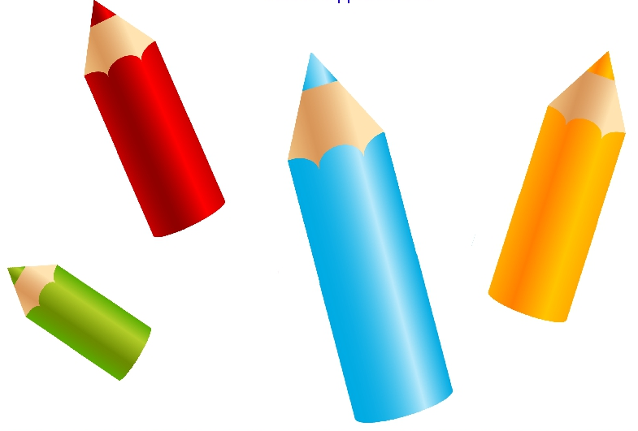

Д/Ига «Найди большие и маленькие фигуры»

Образовательная область «Познавательное развитие»
Раздел: «Окружающий мир»
Я предлагаю вам рассмотреть с детьми сюжетные картинки по темам: «Зима в лесу» , «Зимующие птицы». После просмотра провести беседу, задать детям простейшие вопросы по картинке:
- Кто изображен на картинке, назови?
- Назови одним словом?
- Что делают звери: что делает медведь, лиса и т.д.?
- Какая лиса? Какой медведь, расскажи?
- Какое время года изображено на картинке, почему зима?

«Зима в лесу»
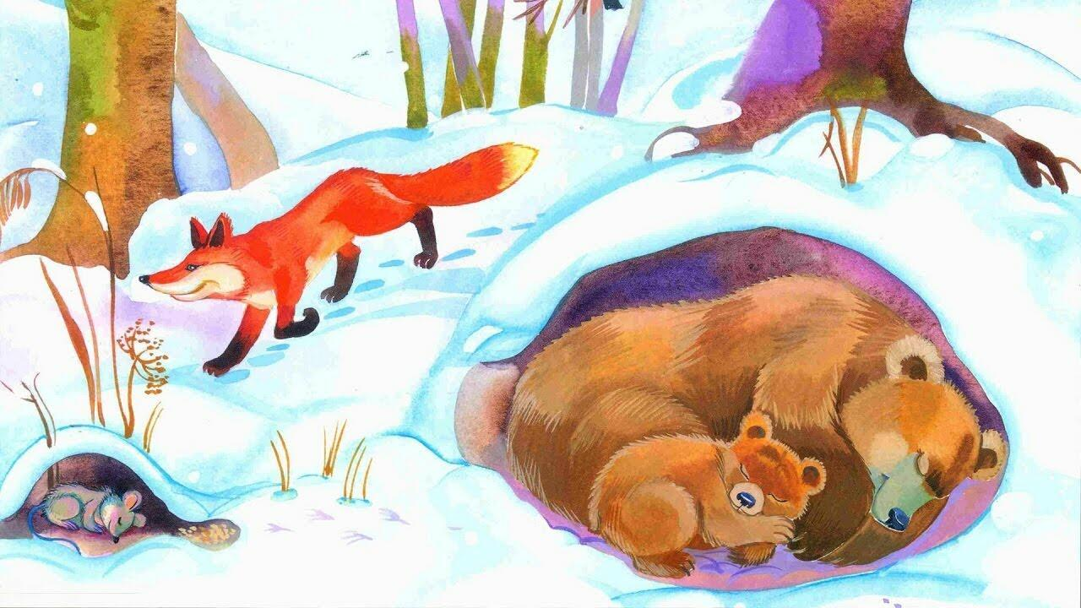

«Зимующие птицы»
Цель беседы: Сформировать у детей представление о зимующих птицах, об их пользе для человека, об особенностях их внешнего вида и поведения.

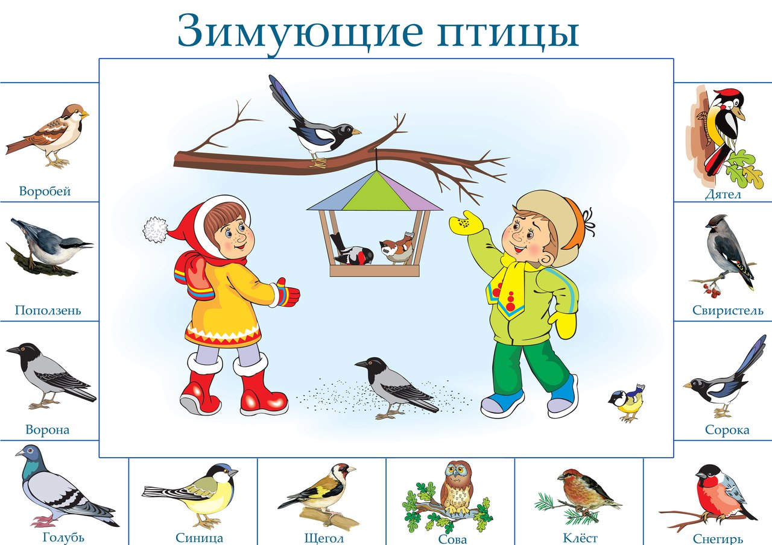

Я предлагаю вам игры для закрепления:
Д/Игру «Подбери детенышей»
Цель игры: Учить различать взрослых животных их детенышей, развивать мышление, речь, словарный запас ребенка.
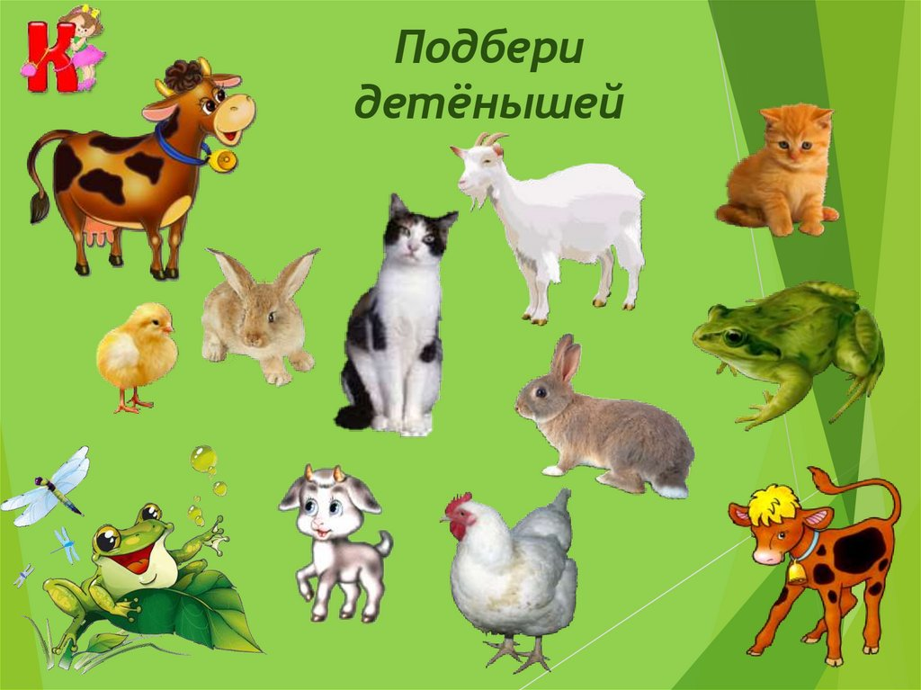
Д/Игра «Кто это и чем питается?»
Цель игры: Закрепить знания детей о том, чем питаются разные домашние и дикие животные.
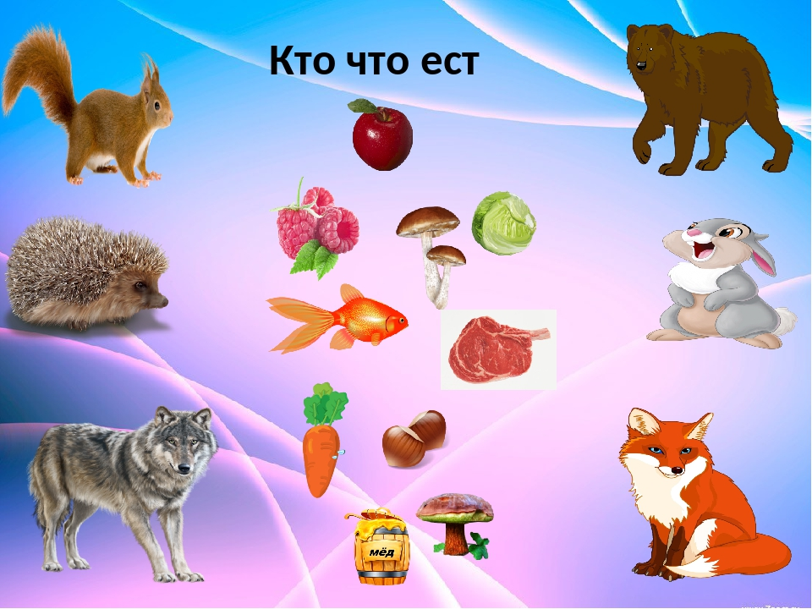

Образовательная область «Художественное творчество»
Раздел: «Рисование»
Я предлагаю вам темы с кратким содержанием и описанием работы для рисования:
«Украсим рукавичку- домик»
Цель: закрепить знание детьми желтого и красного цветов; учить проводить кистью прямые линии, создавая простейший орнамент чередованием полос разного цвета, развивать умение работать с красками .
Материалы: трафарет варежки, краски, кисти, стакан с водой, салфетки, образец.
Есть у меня рукавичка. (показ). Какого она цвета? (белого.) Да, рукавичка не украшена. Но у меня есть краски и кисточка, поэтому я могу сделать узор на ней. Скажи, какого цвета краска стоит на столе? (красного и желтого.) Каким узором можно украсить рукавичку? (ответ ребенка.) Я нарисую на ней разноцветные полосы. Вы рисуете орнамент на рукавичке и предлагаете ребенку украсить другую рукавичку.
Образец
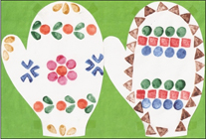

«Украсим дымковскую уточку»
Цель: Учить рисовать кружочки с помощью приспособлений (тычков).

Оборудование:
силуэт дымковской уточки, краски, кисточка с подставкой, баночка с водой, салфетки, ватные палочки .
Предварительно рассмотреть образец дымковской уточки.
Показ: Посмотри, как я украшу свою уточку. Рисую, на шаблоне уточки кистью точки, колечки, кружочки, полоски разного цвета, пятнышки способом примакивания). Затем ребенок аналогично рисует узоры на своей уточке. Незабываем следить за тем, чтобы ребенок правильно держал кисть во время рисования.
Образец
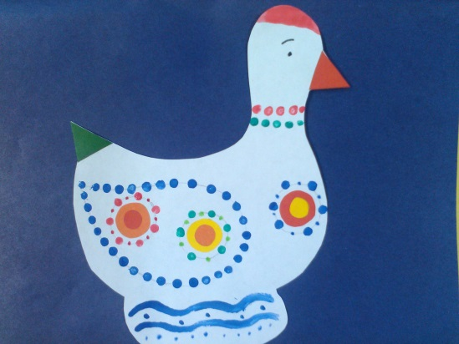

Раздел: «Лепка»
Я предлагаю вам слепить с ребенком снеговика.
Цель: Учить делить пластилин на три разные части, скатывать три шара (большой, средний и маленький), соединять части.
В начале предлагаю рассмотреть игрушку снеговика. Провести краткую беседу, задав вопросы:
- как называется эта игрушка?
- из чего и как делают снеговика?
Затем приступаем к лепке. Разделим пластилин на три части. Затем нам нужно скатать большой шар, средний и маленький, теперь все три шара соединяем между собой. У нас получился снеговик.

Образец

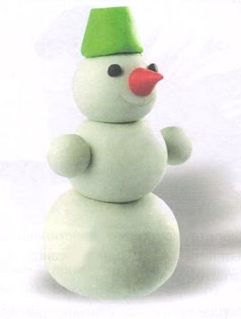

Раздел: «Конструирование»
Я предлагаю вам сделать с ребенком различные постройки: «Домик», «Конура для собак».
Цель данных построек: развитие элементарных конструктивных навыков в процессе действия со строительными деталями; научить строить перекрытия.

Задачи:
-развивать цветовое восприятие;
-развивать у детей стремление к игровому и речевому общению;
-воспитывать желание сооружать и обыгрывать постройки.
-Учить располагать кирпичики вертикально на определенном расстоянии, учить строить перекрытия.
-учить разбирать постройки, складывать детали в коробку, убирать игрушки.
Материалы: кирпичики желтого, синего, зеленого, красного цветов, маленькие красные призмы, игрушки (примерно одного размера).

Образец
Домик
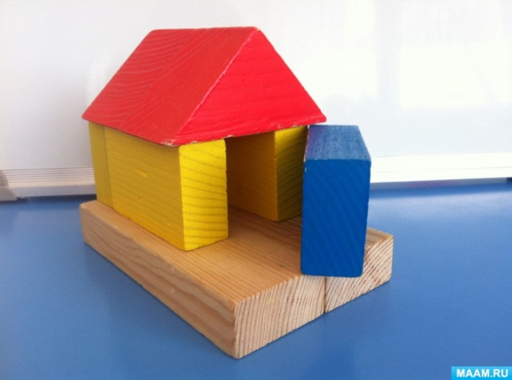
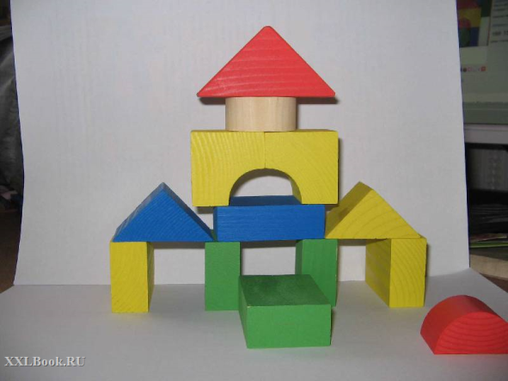

Раздел: «Аппликация»
Я рекомендую вам сделать аппликацию: «Красивая салфетка ».
Цель: Учить составлять узор на бумаге квадратной формы, располагая по углам и в середине большие кружки одного цвета, а в середине каждой стороны- маленькие кружки другого цвета.
Материалы и оборудование: образец аппликации, салфетки, большие и маленькие кружки, вырезанные из цветной бумаги, листы белой бумаги квадратной формы, клей карандаш.
В начале предложить ребенку рассмотреть образец салфетки (провести краткую беседу).
Объясняем и показываем, как расположить кружок в середине, по углам, сторонам квадрата. Ребенок пробует повторить узор на своей салфетки, затем приклеиваем кружки. Наша салфетка готова.
Образец
